第9讲 回路电流法
  - 第514至562题 完整章 忠实数字化稿
唐哥强化必刷3000题｜江苏专转本电子信息大类—全程直播精讲｜平台ID：讲电子的唐哥
抛弃幻想，面对现实，脚踏实地，努力刷题。
本章保留49个原编号、填答位置、10幅原题图。新增解析另册保存，红色新增内容与黑色原稿分开。
目录
一．填空题 2
二、判断题 3
三．计算题 4
校注 原稿范围说明 14

一．填空题
514. 在应用回路电流法时，我们首先需要选择每个回路的______方向。
515. 对含受控源的电路，需先将受控源视为________源列方程，再补充________关系式。
516. 理想电压源所在支路可________选入基本回路，其电压值直接出现在________方程中。
517. 无伴电流源强制确定所在________电流，可减少________个未知量。
518. 回路电流法是以________为独立变量来列写电路方程的分析方法。
519. 在回路电流法中，假设的电流沿着闭合路径流动，称为________。
520. 回路电流法适用于________（填“线性”或“非线性”）电路的分析。
521. 回路电流是________（真实/假想）的电流，用于简化电路分析。
522. 某回路中所有电阻之和称为该回路的________电阻。
523. 两个相邻回路共有的电阻，对互阻的贡献取决于回路电流的________。
524. 若两个回路电流在共有支路上方向相同，则互阻取________号（正/负）。
525. 若两个回路电流在公共支路上方向相反，则互阻应取________号。
526. 在列写回路方程时，互阻总是________（对称/不对称）出现。
527. 回路电流法的方程依据是________定律。
528. 每个回路的电压方程中，左侧是各电阻上的电压降之和，右侧是该回路中的________电压之和。
529. 若某回路中含有理想电压源，其电压应作为________项写入方程右侧。
530. 若某回路中含有与相邻回路共享的电流源，需引入________或将其转化为等效电压源。
531. 对于含有受控源的电路，应先将受控源视为________处理，再补充控制量关系式。

二、判断题
532. 回路电流的本质是沿闭合回路流动的假想电流。（ ）
533. 独立电流源在回路边界时，必须设定其两端电压为未知量。（ ）
534. 含受控源的电路列回路方程时，需先将其视为独立源处理。 （ ）
535. 回路电流法的变量是实际支路电流。（ ）
536. 回路电流是假想的闭合电流，不一定等于实际支路电流。（ ）
537. 回路电流法只能用于直流电路，不能用于交流电路。（ ）
538. 独立回路的选择不唯一，但独立回路总数是确定的。（ ）
539. 回路电流法以基尔霍夫电流定律（$KCL$）为列方程依据。（ ）
540. 自阻总是正值，且等于该回路中所有电阻之和。（ ）
541. 互阻的大小等于两个回路共用的电阻值。（ ）
542. 互阻的正负取决于回路绕行方向是否一致。（ ）
543. 若两个回路无公共支路，则其互阻为零。（ ）
544. 互阻具有对称性，即$R_{12} = R_{21}$。（ ）
545. 回路方程中，自阻项恒为正。（ ）
546. 互阻项的符号由回路电流方向在公共支路上是否一致决定。（ ）
547. 理想电压源在回路方程中出现在等号左侧，作为电压降处理。（ ）
548. 含有电流源的支路，若其仅属于一个回路，则该回路电流等于电流源电流。（ ）
549. 对于受控电压源，在列回路方程时可暂时当作独立电压源处理。（ ）
550. 网孔电流法是回路电流法的特例。（ ）
551. 回路电流法适用于非平面电路。（ ）
552. 若电路中有多个电流源，回路电流法的方程会变得更复杂，不宜使用。（ ）
553. 求解回路电流后，可通过叠加法求得任一支路电流。（ ）
554. 回路电流法可以避免列写结点电流方程（$KCL$），简化分析过程。（ ）

三．计算题
555. 用回路电流法求解下图所示电路中$5Ω$电阻中的电流$i$。
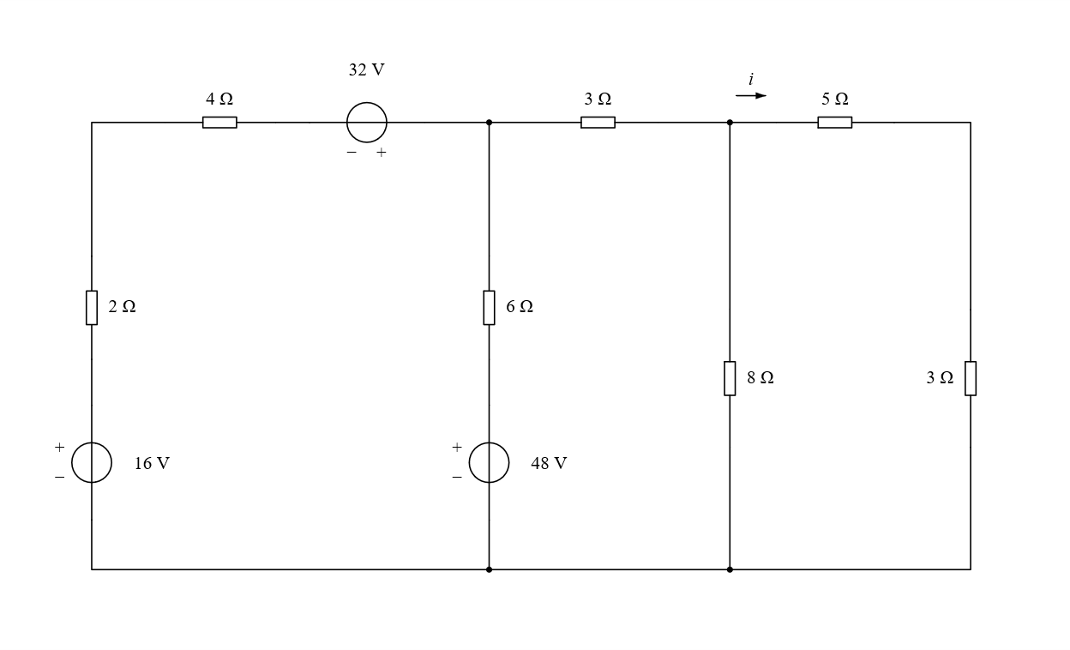
556. 用回路电流法求解下图所示电路中的电流$I$。
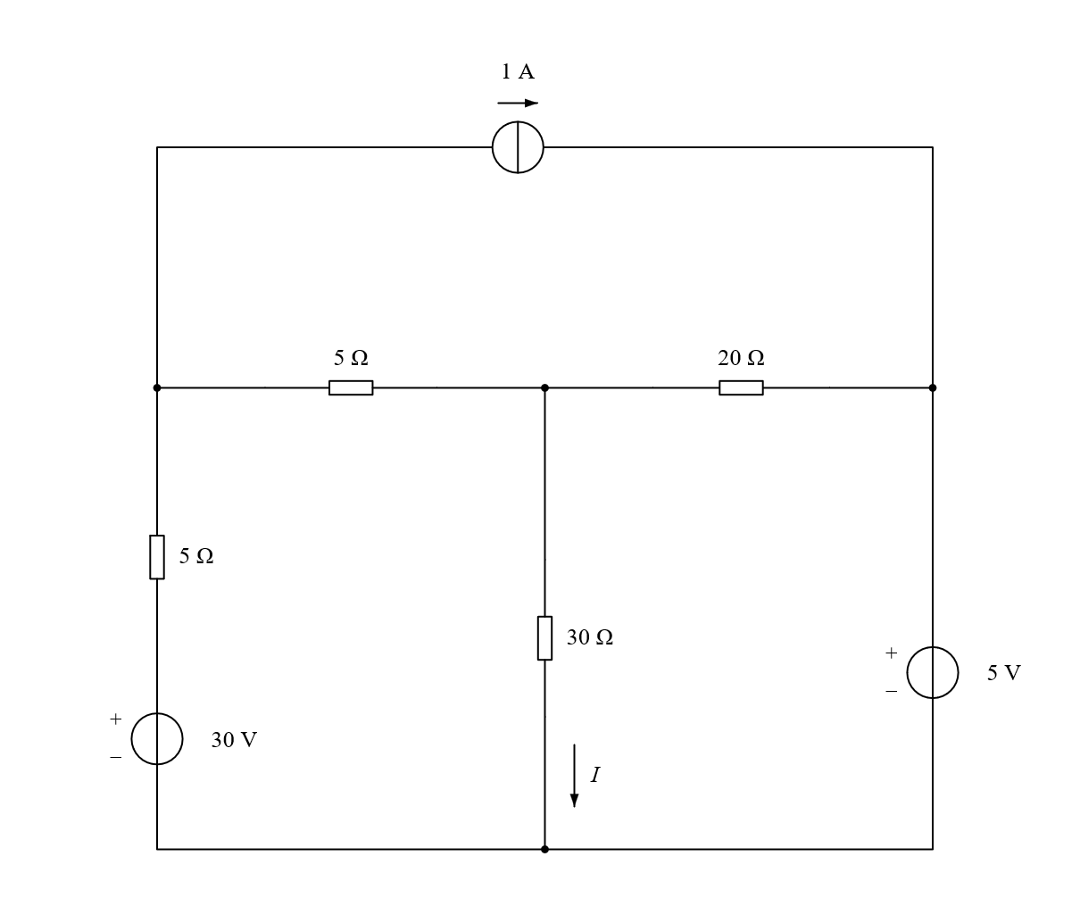
557. 用回路电流法求解下图所示电路中 $I_{x}$
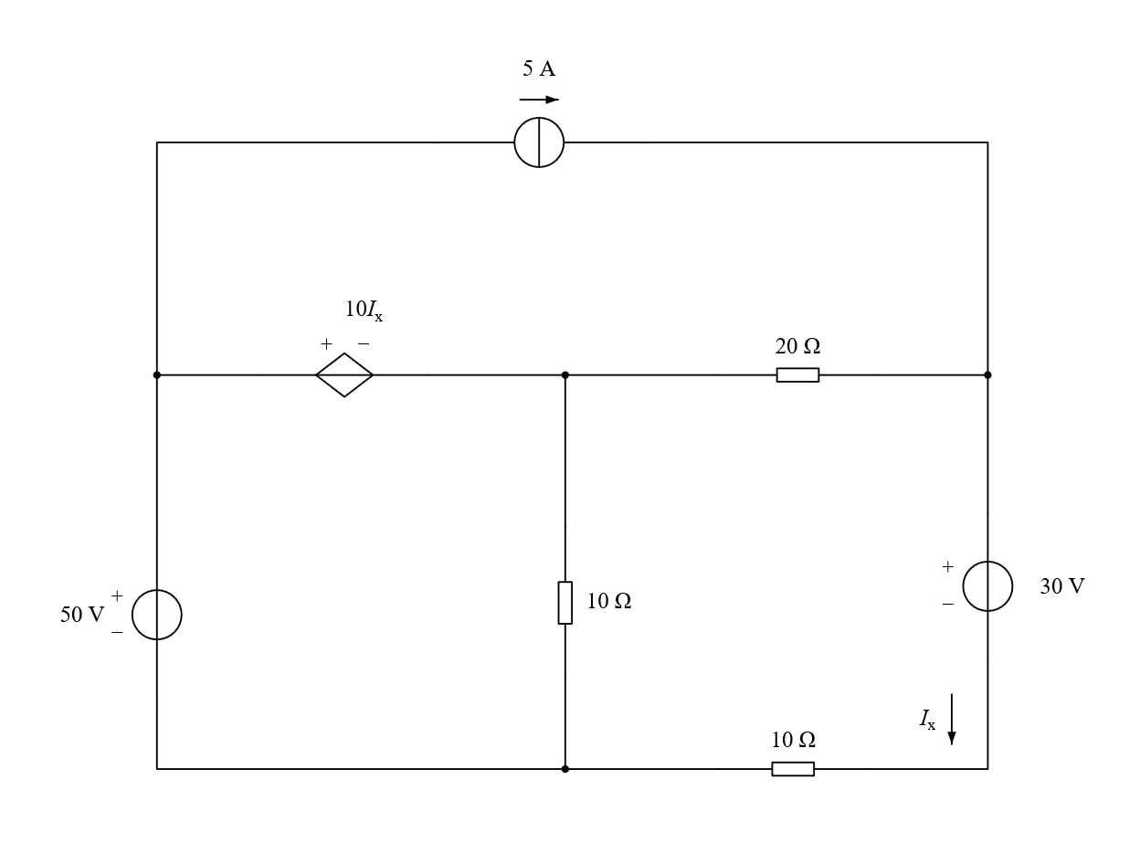
558. 用回路电流法求解下图所示电路中$I_{a}$及电压$U$。
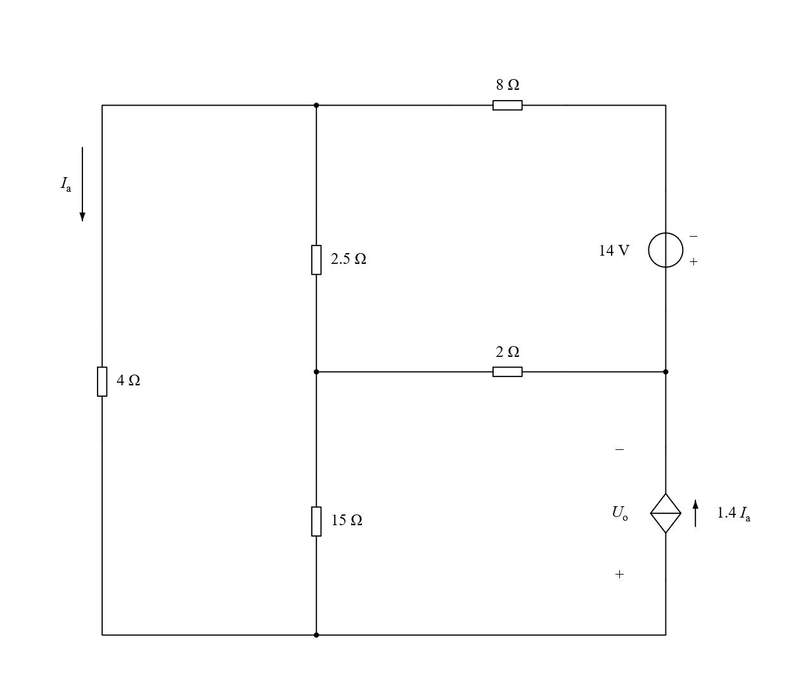
559. 用回路电流法求解下图所示电路中 $I_{x}$。
560. 试用回路电流法求电流 $i$
（a）
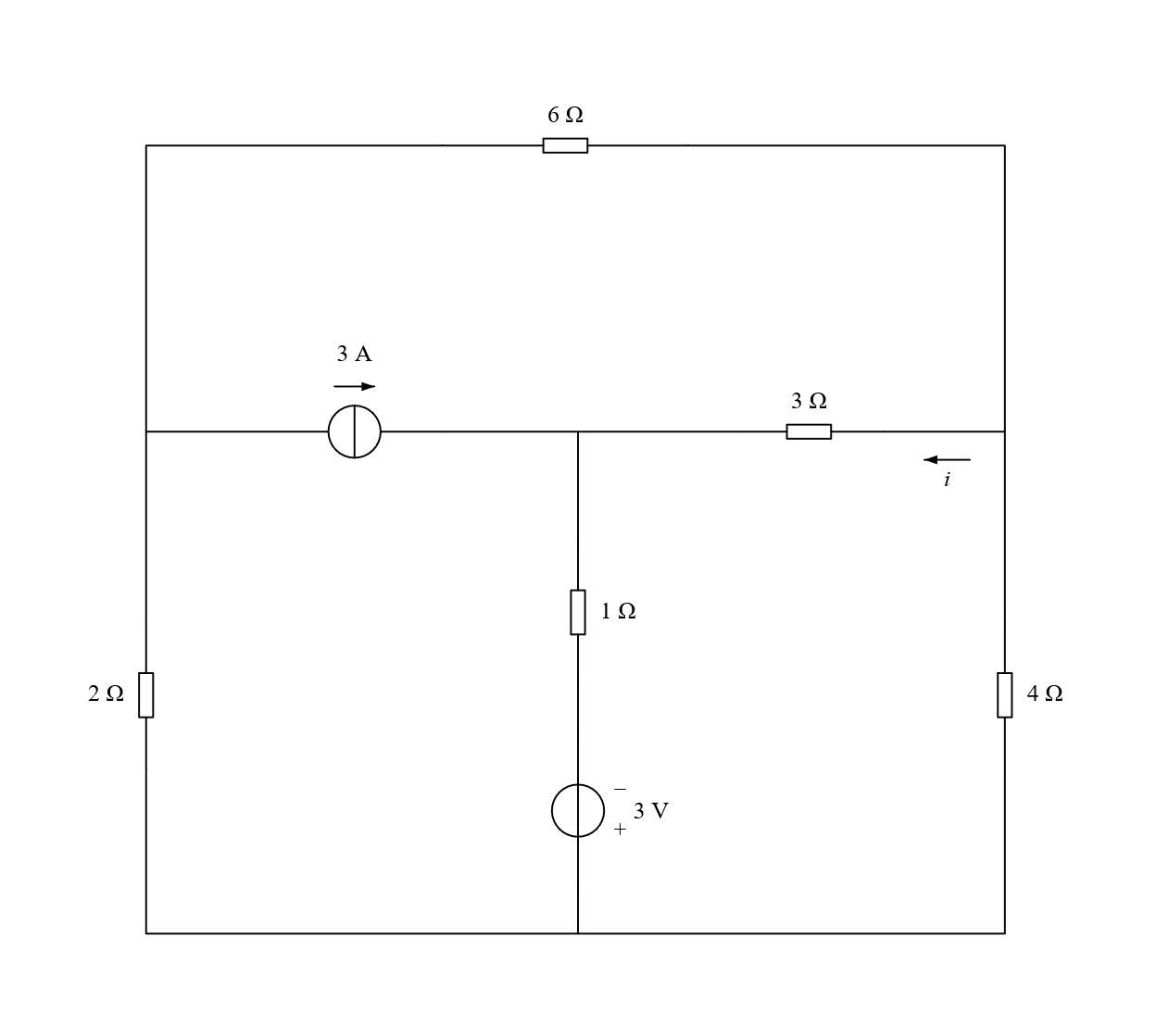
（b）
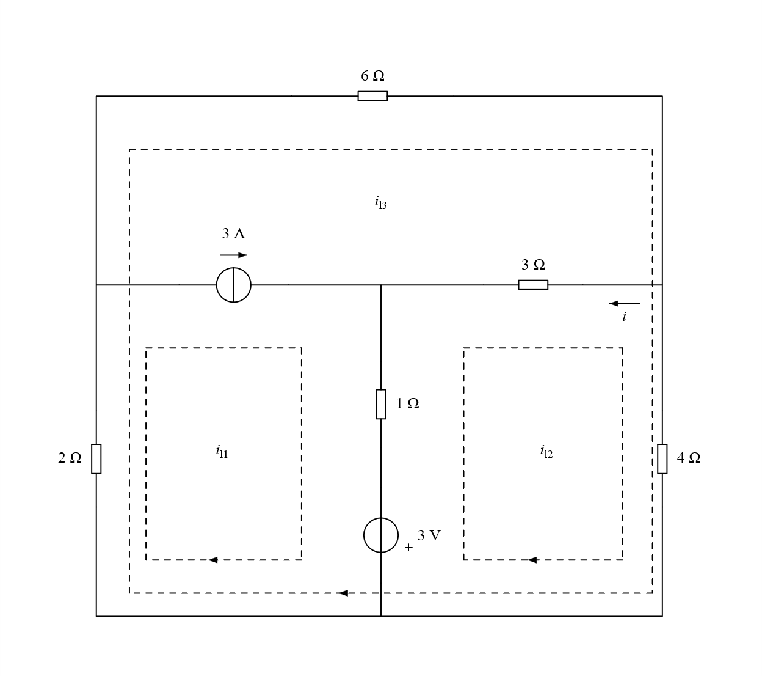
561. 试用回路电流法求$1A$电流源的功
（a）
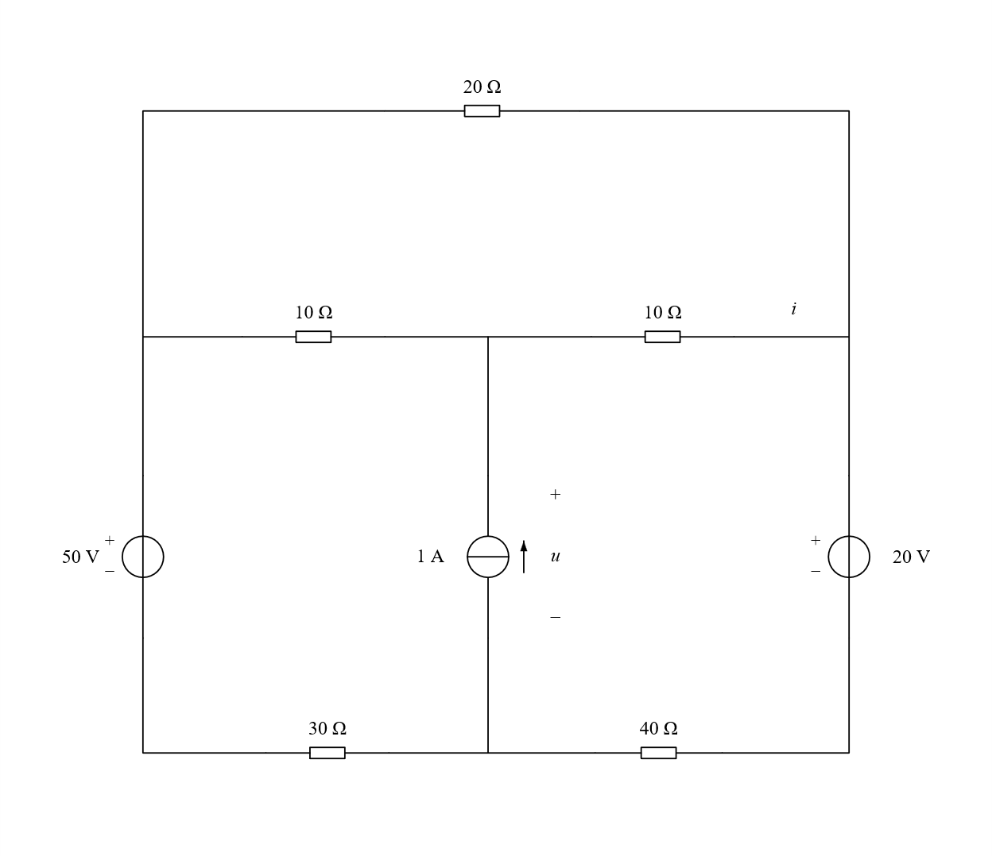
（b）
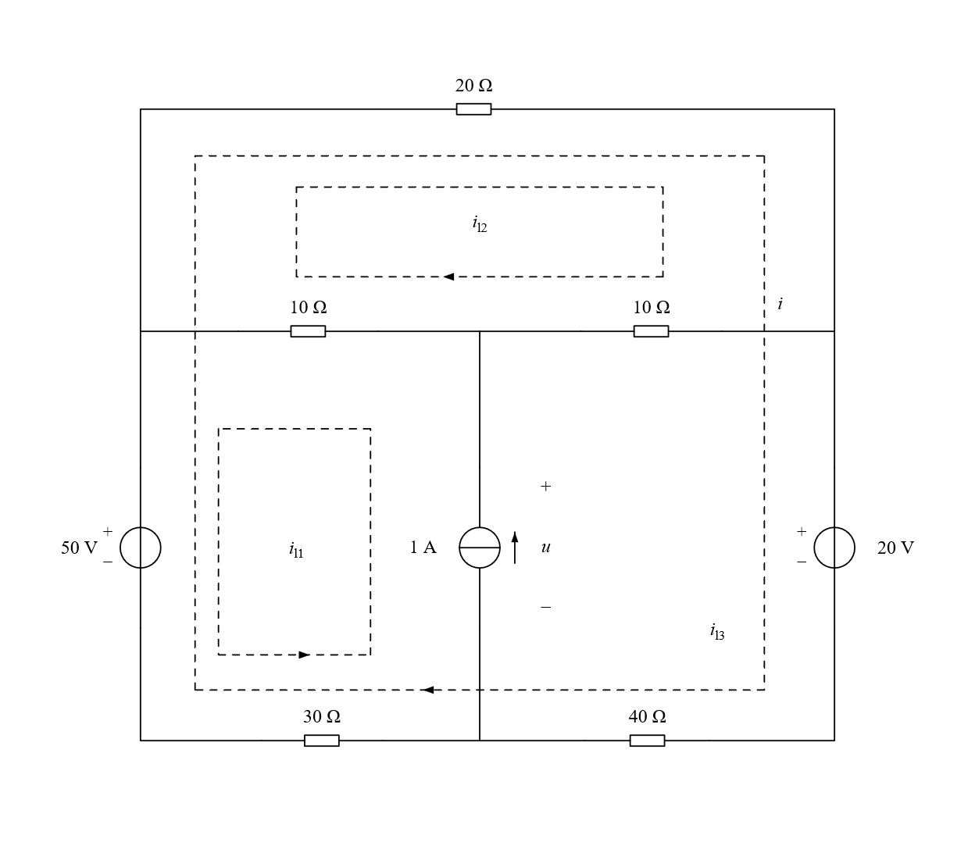
562. 电路如图所示，试用回路电流法求解支路电流$i_{1}$和$i_{3}$。
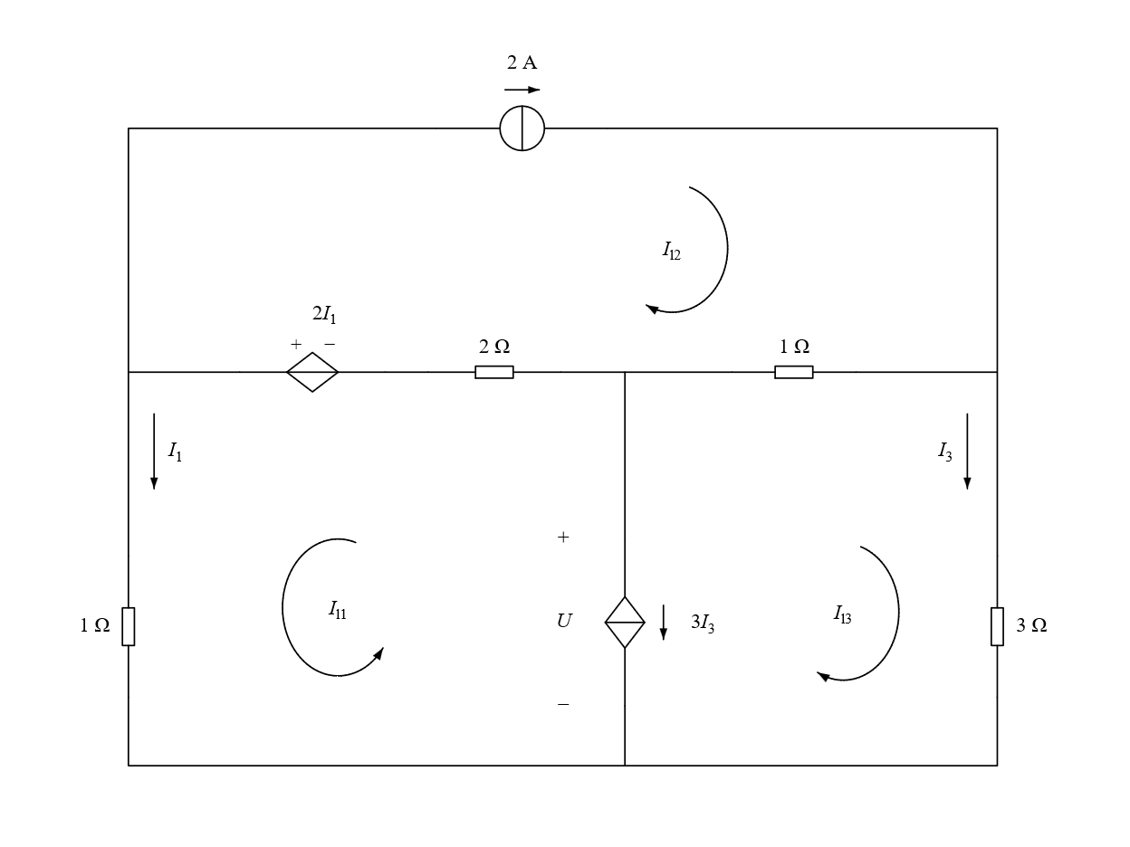

校注 原稿范围说明
本章保留第514至562题、原题号顺序、全部填答位置和原题图。原题未附解答，新增答案与原文条件的讨论见独立解析册及校注记录。

